Offizielles
Benutzerhandbuch



Linux Mint 18 LTS „Sarah“
Xfce-Edition
deutsch

Inhaltsverzeichnis

Einführung in Linux Mint 4
Geschichte 4
Zweck 4
Versionsnummern und Codenamen 5
Editionen 6
Wo finde ich Hilfe? 6
Installation von Linux Mint 7
Downloade die ISO-Datei 7
Via Torrent 7
Installieren eines Torrent Clients 7
Downloade die Torrent-Datei 7
Lese die Release Notes 8
Überprüfung des MD5-Hashs 8
Brenne die ISO-Datei auf DVD 9
Live-DVD booten 10
Installiere Linux Mint auf die Festplatte 10
Die Boot Sequenz 18
Einführung in den Linux Mint Desktop 20
Der Xfce-Desktop 20
Das Whisker-Menü kennenlernen 22
Den Dateimanager Thunar kennenlernen 24
Vorinstallierte Software 29
Das “Suchen” Feld 31
Definiere deine Lieblingsanwendungen 31
Erstelle deine eigenen Verknüpfungen 32
Ändere das Erscheinungsbild des Menüs 32
Software Management 33
Paket Management in Linux Mint 33
Die Softwareverwaltung 34
Synaptic und APT 35
Anwendungen entfernen 37
Mit dem Programm APT 37
Mit dem Programm Synaptic 37
Aktualisieren des Systems und der Anwendungen 38
Benutzung der Aktualisierungsverwaltung 38
Die Treiber-Verwaltung 40
Die Drucker-Einrichtung 42
Tipps und Tricks 43
Systempflege bei Linux Mint 43
Fremdquellen nutzen…………………………………………………………………………..43
Notizen mit Tomboy 44
Arbeitsflächen benutzen 45
Windows Software in Linux verwenden 46
Schlussbemerkungen 47

Einführung in Linux Mint
Linux Mint ist ein Computer Betriebssystem, das entworfen wurde, um auf den meisten modernen Systemen zu laufen, incl. typische x86- und x64-PCs. In der Tat läuft Linux sowohl auf kleinen Settop-Boxen als auch Supercomputern!

Linux Mint erfüllt die selben Funktionen wie etwa Microsofts Windows, Apples Mac OS und das freie BSD OS. Linux Mint ist darüber hinaus entworfen worden, in Koexistenz mit anderen Betriebssystemen zu arbeiten (die oben erwähnten eingeschlossen), und kann automatisch während der Installation eine sogenannte “Dual-Boot”- oder “Multi-Boot”-Umgebung (die den Benutzer bei jedem Bootvorgang fragt, welches OS er starten möchte) einrichten.

Linux Mint ist ein großartiges Betriebssystem, sowohl für Privatpersonen als auch für Unternehmen.

Geschichte
Linux Mint ist ein sehr modernes Betriebssystem; seine Entwicklung startete 2006. Es baut dennoch auf sehr ausgereifte und gut getestete Software-Komponenten auf, wie den Linux Kernel, die GNU Tools und den Xfce-Desktop. Es beruht ebenso auf dem Ubuntu- und Debian-Projekt und benutzt deren Syteme als Basis.
Das Linux Mint-Projekt konzentriert sich darauf, den Desktop für den normalen Benutzer in seiner täglichen Arbeit benutzbarer und effizienter zu machen. Unterhalb des Desktops stellt das Betriebssystem eine riesige Sammlung von Software bereit, sowie eine Reihe gut integrierter Dienste.
Linux Mint erfreut sich steigender Popularität, und mehr und mehr Menschen nutzen es jeden Tag.

Zweck
Der Zweck von Linux Mint ist es, ein Desktop-Betriebsystem anzubieten, das Heimnutzer als auch Firmen kostenfrei nutzen können und das so effizient, einfach und elegant ist wie möglich.
Eine der Ambitionen des Linux Mint-Projekts ist es, das beste verfügbare Betriebssytem zu schaffen, indem es den Menschen auf einfache Weise ermöglicht, moderne Technologien zu nutzen, ohne dabei ihre Möglichkeiten zu sehr zu beschneiden oder die Entwicklungen anderer zu kopieren. Das Ziel ist es, unsere Vorstellung des idealen Desktops umzusetzen.

Versionsnummern und Codenamen
Versionsnummern und Codenamen folgen einer bestimmten Logik innerhalb der Linux Mint Distribution:
- Codenamen bieten eine vertrautere Art, die verschiedenen Linux Mint Versionen zu bezeichnen als Versionsnummern.
- Seit Version 5 folgte Linux Mint einem 6 monatigen Release Zyklus und benutzt ein vereinfachtes Versionsschema. Die Versionsnummer wird einfach alle 6 Monate um 1 erhöht.
- Wenn Revisionen einer Release erscheinen (ein wenig wie Service Packs in Windows), bekommt die Versionsnummer einen kleinen Revisionszusatz. Zum Beispiel wird “3” zu “3.1”.
- Codenamen von Linux Mint sind immer weibliche Vornamen, die auf “a” enden. Sie folgen der alphabetischen Reihenfolge und der 1. Buchstabe des Codenamens korrespondiert mit der Position der Versionsnummer im Alphabet.

Bis jetzt hat Linux Mint die folgenden Codenamen benutzt:
Version | Codename | Ubuntu
1.0 (LTS) | Ada | 6.04
2.0 | Barbara | 6.10
2.1 | Bea | 6.10
2.2 | Bianca | 6.10
3.0 | Cassandra | 7.04
3.1 | Celena | 7.04
4.0 | Daryna | 7.10
5 (LTS) | Elyssa | 8.04
6 | Felicia | 8.10
7 | Gloria | 9.04
8 | Helena | 9.10
9 (LTS) | Isadora | 10.04
10 | Julia | 10.10
11 | Katya | 11.04
12 | Lisa | 11.10
13 (LTS) | Maya | 12.04
14 | Nadia | 12.10
15 | Olivia | 13.04
16 | Petra | 13.10
17.x (LTS) | Qiana etc. | 14.04
18 (LTS) | Sarah | 16.04

Editionen
Eine Edition ist eine Ausgabe von Linux Mint, die an bestimmte Bedürfnisse angepasst ist. Dieses Handbuch bescheibt die Xfce-Edition. Dies sind weitere Editionen:

- Cinnamon-Edition (benutzt den Cinnamon-Desktop)
- KDE-Edition ( benutzt den KDE-Desktop)
- MATE-Edition ( benutzt den MATE-Desktop)

Im Zweifelsfalle, welches die passende Edition ist, nutze die MATE-Edition.
LTS-Versionen (Long Term Support) bieten dabei eine 3 bzw. 5 Jahre währende Unterstützung mit Updates. Daher sind sie für Produktivsysteme in jedem Fall vorzuziehen.

Wo finde ich Hilfe?
Die Linux Mint-Community ist sehr hilfsbereit und aktiv. Wenn Fragen oder Probleme auftauchen in Bezug auf Linux Mint, solltest Du Hilfe von andern Benutzern online erhalten können.
Registriere dich zunächst im deutschen Forum “LinuxMintUsers”. Dies ist die erste Adresse, um Hilfe zu finden: www.linuxmintusers.de.
Linux Mint nutzt die Ubuntu-Repositories (mehr dazu später) und ist voll damit kompatibel, so dass die meisten der Resourcen, Artikel, Tutorials und Software für Ubuntu auch unter Linux Mint funktionieren. Wenn Du keine Hilfe für ein bestimmtes Thema finden kannst, suche nach dem gleichen Thema in Verbindung mit “Ubuntu”. Ein hervorragender Anlaufpunkt ist auch das Portal www.ubuntuusers.de mit seinem extrem umfangreichen Wiki!

Anmerkung: Ubuntu ist ein anderes Betriebssystem basierend auf GNU/Linux.

Anmerkung: Ein Repository ist ein Online-Service, der Software und Updates speichert und für das Betriebssystem verfügbar macht. Die meisten Betriebssysteme auf Basis von GNU/Linux nutzen Repositories und verbinden sich mit diesen via HTTP oder FTP, um Software oder Updates zu installieren.

Installation von Linux Mint
Du kannst das Linux Mint-Betriebssystem frei und kostenlos downloaden. Es erscheint als ISO-Datei, die auf eine leere DVD(-RW) gebrannt werden muss. Diese Live-DVD ist bootfähig und bietet ein (fast) voll funktionsfähiges Betriebssystem, das Du ohne Veränderung deines PCs ausprobieren kannst.
Es ist auch möglich, die ISO-Datei auf einen USB Stick zu schreiben (mit Programmen wie UNetbootin) und von dort zu booten, was in der Regel deutlich schneller ist als von DVD. Dies setzt allerdings etwas mehr Know-how voraus. Frage im Zweifel im Forum nach der genauen Vorgehensweise.
Wenn Dir die Erfahrung mit der Live-Version gefällt, kannst Du dich entscheiden, das System auf deine Platte zu installieren. Alle nötigen Tools (Partitionierungs- und Installationstool) sind auf der DVD vorhanden.

Downloade die ISO-Datei
Hier findest Du die Downloadlinks der deutschsprachigen ISO Dateien von Linux Mint 18 Sarah Xfce:
http://www.linuxmintusers.de/index.php?topic=36064.0
Mit dem nebenstehenden MD5-Hash kann die Unversehrtheit der geladenen Datei vor dem Brennen überprüft werden (s.u.).

Via Torrent
Torrent ist ein Peer-to-Peer (P2P) Protokoll. Einfach ausgedrückt, erfolgt mit Torrent der Download einer Datei nicht von einem einzigen Server, sondern gleichzeitig in vielen Einzelteilen von verschiedenen Rechnern im Internet.
Je mehr Leute die ISO-Datei downloaden, desto schneller wird die Geschwindigkeit. Dies ist daher der bevorzugte und empfohlene Weg, Linux Mint zu downloaden.

Installieren eines Torrent Clients
Um einen Torrent zu downloaden, brauchst Du einen sog. “BitTorrent-Client”. Unter Linux kannst Du dazu “Transmission” installieren. Bei Linux Mint ist Transmission bereits vorinstalliert.

Unter Windows kann man z.B. den FreeDownloadManager benutzen: (http://www.freedownloadmanager.org ).

Downloade die Torrent-Datei
Der nächste Schritt ist es, den Torrent-Link von der englischen Linux Mint Website (www.linuxmint.com/download.php) zu laden. Die Datei ist sehr klein. Nach dem Download öffnest Du sie einfach mit dem Torrent-Client.
Der Torrent-Client wird dich evtl. nach einem Ort zur Speicherung der ISO-Datei fragen. Wähle einen passenden Ordner auf einer Festplatte mit genügend freiem Speicher und warte das Ende des Downloads ab. Keine Sorge übrigens – auch mit der englischen ISO lässt sich ein deutschsprachiges Linux Mint aufsetzen!

Lese die Release Notes
Der Download könnte eine Weile dauern, also ist jetzt der perfekte Zeitpunkt, sich mit den neuen Features der Release 18 vertraut zu machen.
Die Release Notes sind ebenfalls auf der erwähnten Downloadseite verlinkt und beantworten die folgenden Fragen:

- Was sind die neuen Funktionen in dieser Ausgabe?
- Welches sind bekannte Probleme?
- Wie upgrade ich von einer früheren Version?
Sie enthalten auch Screenshots der letzten Release. Natürlich kann man die meisten aufgezählten Features auch einfach durch Ausprobieren des Betriebssystems finden, aber eventuell übersiehst Du ein paar Dinge, daher ist es am besten, man liest die Release Notes.
Die englischen Release Notes für Linux Mint 18 findet man hier:
www.linuxmint.com/rel_sarah.php

Überprüfung des MD5-Hashs
Du hast die Release Notes gelesen, Du kannst es nicht erwarten mit den neuen Features von Linux Mint zu spielen oder es erstmals auszuprobieren, und der Download wurde gerade erfolgreich abgeschlossen. Du bist bereit, die DVD zu brennen und von ihr zu booten… aber halt! Warte noch eine Sekunde!
Falls die DVD fehlerhaft sein sollte, wirst Du auf irritierende Fehler stoßen und Du wirst Probleme haben, passende Hilfe zu erhalten. Die zwei häufigsten Gründe für eine fehlerhafte DVD sind:
- Ein Fehler beim Download verursacht Probleme mit der ISO-Datei
- Ein Fehler beim Brennen der Datei (z.B. durch zu hohe Brenngeschwindigkeit oder einen minderwertigen Rohling) verändert den Inhalt der Live-DVD
Die MD5-Hashs, die auf der Download Seite zu finden ist, bieten einen schnellen Weg, die Korrektheit der ISO-Datei zu prüfen. Überprüfe also zunächst die ISO-Datei, bevor Du sie brennst und erspare Dir eventuell nervenaufreibende Probleme.
Wenn Du schon irgendeine Version von Linux hast, verfügst Du vielleicht schon über das Programm md5sum. Öffne ein Terminal und wechsle per “cd” in das Verzeichnis, wo Deine ISO-Datei gespeichert ist. Wenn z.B. “linuxmint-18-xfce-32bit-de-20160731.iso” auf dem Desktop liegt, tippe:
cd ~/Desktop
md5sum linuxmint-18-xfce-32bit-de-20160731.iso
Dieser Befehl sollte eine Reihe von Buchstaben und Ziffern ausgeben, welche die MD5 Checksumme der ISO-Datei darstellen. Jede kleinste Veränderung an der ISO-Datei ändert den MD5-Hash deutlich, so dass ein Fehler schnell auffällt. Wenn der MD5-Hash exakt übereinstimmen, dann sollte die ISO-Datei in Ordnung sein und ist bereit zum Brennen.
Wenn Du Windows nutzt, hast Du möglicherweise md5sum nicht installiert. Du kannst es dann hier bekommen: www.etree.org/md5com.html
Platziere die ISO-Datei und die md5sum.exe im selben Verzeichnis (sagen wir in C:\) und starte “cmd.exe” bzw. die “Eingabeaufforderung”. In diesem Fenster tippe die folgenden Kommandos ein:
C:
cd \
md5sum linuxmint-18-xfce-32bit-de-20160731.iso
Vergleiche dann den MD5-Hash mit dem auf der Website angegebenen.

Brenne die ISO-Datei auf DVD
Nun hast Du die ISO-Datei mit MD5 geprüft und bist bereit zum Brennen der DVD.

Anmerkung: von Linux Mint gibt es keine Images mit weniger als 700MB. Wenn Du keine DVDs brennen kannst, benutze das Programm UNetbootin zum Erstellen eines Live-Systems auf einem USB-Stick.

Nimm eine leere DVD-R (eine löschbare DVD-RW sollte ebenso gut funktionieren, es können aber eher Inkompatibilitäten mit bestimmten Laufwerken auftreten) und beschrifte sie mithilfe eines geeigneten Markers mit “Live-DVD: Linux Mint 18 Xfce”.

Lege die DVD-R(W) in das Laufwerk ein und starte das Brennen der ISO-Datei.

Wenn Du Linux mit Xfce laufen hast, klicke mit der rechten Maustaste auf die ISO-Datei und wähle “Mit Brasero - CD/DVD-Brennprogramm öffnen”.

Wenn Du KDE benutzt, starte K3B und wähle im “Extras”-Menü “ISO-Abbild brennen”.

Wenn Du Windows einsetzt, kannst Du zum Brennen ein kostenloses Programm wie InfraRecorder nutzen: http://infrarecorder.org/?page_id=5

Anmerkung: Stelle sicher, dass Du die ISO-Datei nicht als einzelne Datei auf eine Daten-DVD brennst! Das ist ein häufig gemachter Fehler! Die ISO-Datei ist ein komplettes Abbild einer DVD, das die gesamte Dateienstruktur komprimiert beinhaltet. Wenn Du alles richtig gemacht hast, darf der Inhalt der DVD nach dem Brennen nicht nur aus der einzelen ISO-Datei bestehen, sondern aus mehreren Dateien und Ordnern, darunter z.B. “casper” oder “isolinux”. Viele Brennprogramme haben eine spezielle Option für das Brennen einer ISO-Datei.

Anmerkung: Selbst, wenn dein PC über USB Anschluss verfügt, aber nicht direkt davon booten kann und ferner keine DVDs brennen oder lesen kann, sondern nur CDs, kannst du immer noch mit Hilfe des „PLOP Bootmanagers“ (www.plop.at/de/home.html) Linux Mint von USB installieren! PLOP bootet von CD und übergibt anschließend den weiteren Startvorgang an einen bootfähigen USB Stick.

Live-DVD booten
Lege die DVD ins Laufwerk ein und starte den PC neu. Wenn er so eingestellt ist, dass er zuerst von CD/DVD zu booten versucht (meistens der Fall), dann sollte dieser Bildschirm erscheinen:

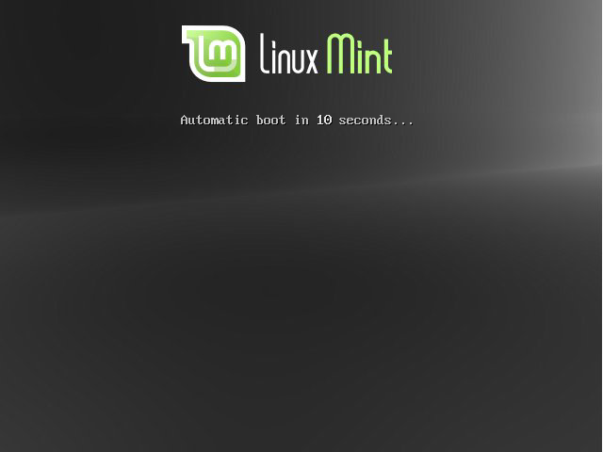
Anmerkung: Wenn dieser Bildschirm nicht erscheint, ist für gewöhnlich das BIOS des PCs nicht für das Booten von CD/DVD eingestellt. Starte den Computer neu und drücke F1, F2, Entf, oder Esc (oder welche Taste auch immer in die BIOS Konfiguration führt) und ändere die BIOS Einstellungen im Boot Bereich dahingehend, dass er zuerst von CD/DVD zu booten versucht. Auf manchen PCs führt die Taste F8 oder F12 direkt zur Einstellung der Bootreihenfolge.

Installiere Linux Mint auf die Festplatte
Wähle auf diesem Bildschirm die Voreinstellung “Linux Mint ausprobieren” und drücke dann Enter.

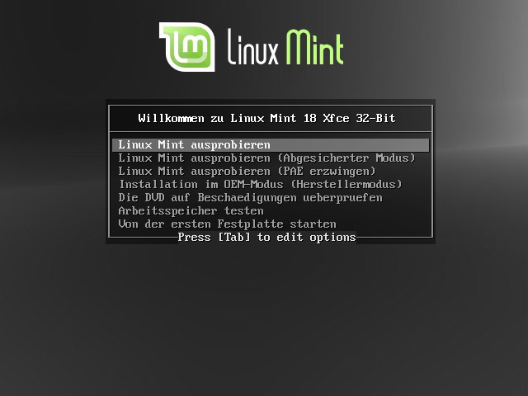

Anmerkung: dieses Menü erscheint beim Einsatz der ISOs von der Seite www.linuxmint.com noch auf Englisch!

Nach einer Weile (das Booten von USB-Sticks und vor allem von einer DVD ist deutlich langsamer als von Festplatte!) sollte der folgende Desktop erscheinen:

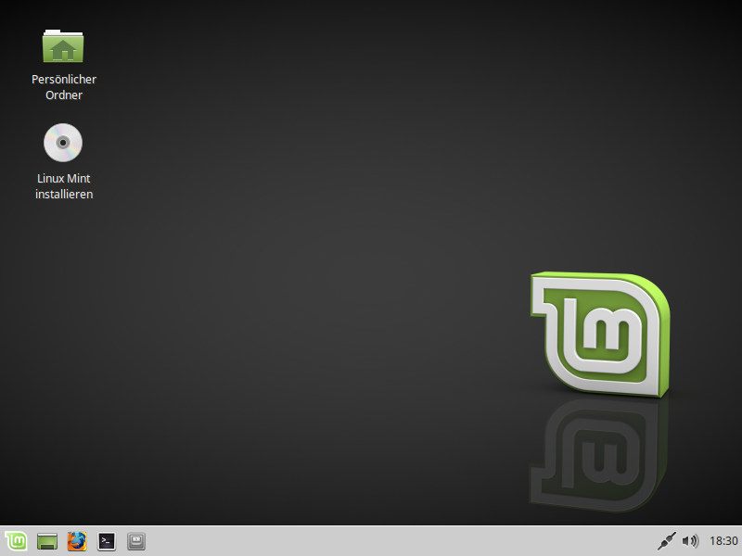

An diesem Punkt ist Linux Mint Xfce noch nicht auf dem Computer installiert, sondern läuft komplett von der DVD (bzw. dem USB-Stick). Dennoch ist das System, so wie Du es vor Dir siehst, fast genau das gleiche wie das, das Du nach einer Festplatteninstallation vorfindest.

Experimentiere damit und schaue, ob es Dir gefällt. Denke daran, dass es ziemlich langsam ist, da es direkt von der vergleichsweise trägen DVD (oder dem USB-Stick) läuft. Sobald das System auf der Festplatte oder gar einer SSD installiert wurde, ist es um Einiges schneller.

Außer zum Ausprobieren des Desktops Xfce oder der Kompatibilität mit deiner Hardware kannst du mit diesem sog. „Live-System“ auch deine Festplatte für die Installation vorbereiten. Die Handhabung des Programms gparted erfordert jedoch Kenntnisse der Partitionierung. Ferner kannst du mit einem solchen Live-System jederzeit sicher surfen und auch bei Problemen mit deinen fest installierten Systemen im Internet Hilfe einholen.

Falls dein Mint nicht bis zum Desktop starten sollte, ist das noch kein Grund zum Aufgeben! Du kannst beim DVD Startmenü mit der TAB Taste noch einige Optionen angeben (z.B. „nomodeset“ bei störrischer Grafik), die ein paar der häufigsten Probleme beseitigen. Welche in deinem speziellen Fall helfen können, erfragst du am besten in den Support-Foren.

Wenn Du zum Installieren bereit bist, doppelklicke das “Linux Mint installieren”-Icon, welches sich auf dem Desktop befindet. Das Installationsprogramm erscheint:

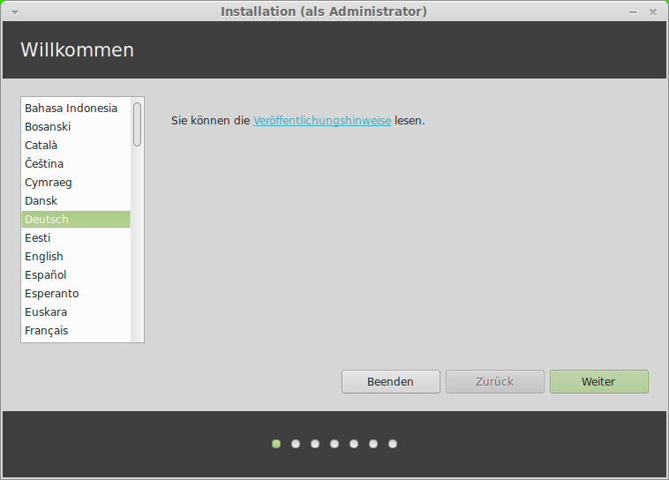
Wenn Du die Release Notes noch nicht studiert haben solltest und Du hast eine Internet-Verbindung, so ist jetzt die ideale Gelegenheit, das nachzuholen; klicke einfach auf den unterstrichenen Link. Dies wird aus o.g. Gründen ausdrücklich empfohlen, bevor man zur Installation schreitet.

Wähle dann deine Sprache und drücke die Schaltfläche “Weiter”.

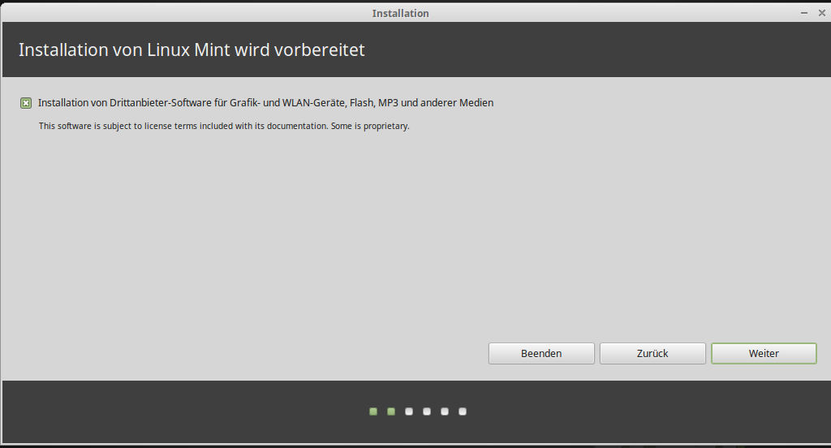

Auf dem nächsten Bildschirm (s.o.) erfolgt ein Hinweis darauf, dass unfreie Drittanbieter-Software wie z.B. Codecs oder Flashtechnologie nur installiert werden wird, wenn das entsprechende Feld angekreuzt worden ist. Falls alles korrekt ist, kann man wieder die Schaltfläche “Weiter” anklicken.

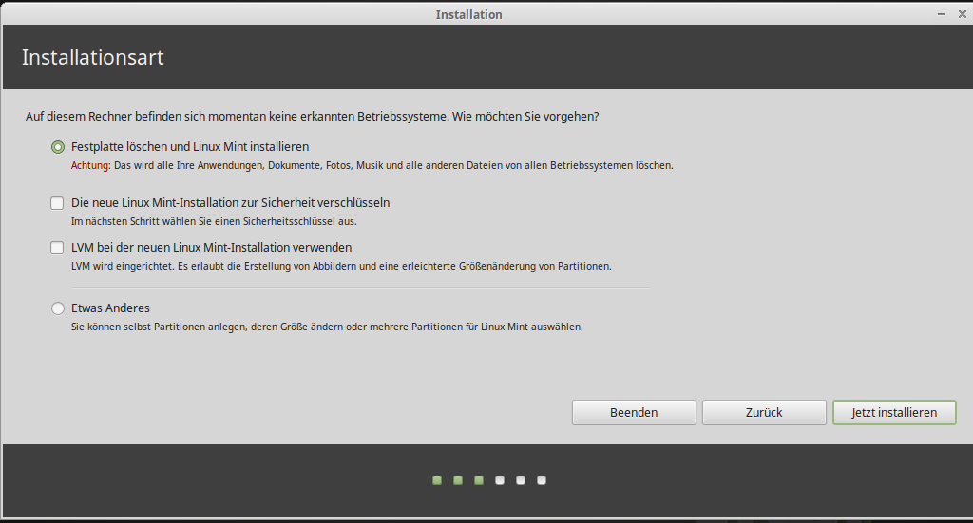
Auf dem nächsten Bildschirm kannst Du auswählen, ob Du Linux Mint alleine oder parallel zu anderen Betriebssystemen installieren möchtest. Außerdem kannst Du ggf. manuell Partitionen einrichten und zuweisen. Plane für Linux etwa 10 – 20 GB an Plattenplatz ein, mehr schadet natürlich nicht!

- Wenn Du dich entscheidest, die gesamte Platte für Linux Mint zu verwenden, wird diese gelöscht und Linux Mint als einziges Betriebssystem auf dem Computer installiert. (Achtung: dabei werden auch eventuelle versteckte Recovery-Partitionen gelöscht, die ggf. die Wiederherstellung von Windows ermöglichen! Falls das vermieden werden soll, verwende die Option „Etwas anderes“, s.u.)
- Wenn Du eine Parallelinstallation zu bereits vorhandenen Betriebssystemen möchtest, wird das Installationsprogramm freien Platz auf vorhandenen Partitionen für Linux verwenden. Du wirst gefragt, wieviel Platz Du dafür vorsehen möchtest. Das Installationsprogramm wird dann eine Partition verkleinern und alles dazu Notwendige für dich erledigen. Nach der Installation verfügt der PC über einen Bootmanager, der Dir beim Start ermöglicht, zwischen den Betriebssystemen auszuwählen.
- Wenn Du eine manuelle Partionierung vornehmen möchtest, erscheint ein Partionierungswerkzeug, das Dir die volle Kontrolle über den Partitionierungsvorgang der Festplatte gibt. Dies wird nur Personen empfohlen, die bereits über Kenntnisse der Partionierung unter Linux verfügen. Beachte dabei, dass Linux Mint 18 eine Partition von mindestens 9 GB erfordert und die empfohlene Größe für die Swap-Partition (Auslagerungsspeicher) 1.2 mal so groß wie der installierte RAM Speicher ist.

Wähle die passende Option und drücke die “Jetzt installieren” Schaltfläche.

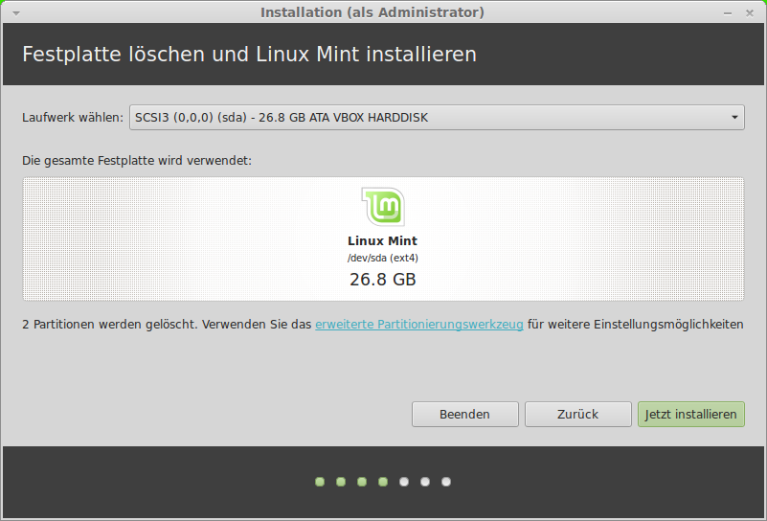
Der nächste Bildschirm fragt nach einer Bestätigung. Wenn alles ok ist, drücke die “Jetzt installieren” Schaltfläche zum Beginnen der Installation.

An diesem Punkt startet die Installation im Hintergrund, und das Installationsprogramm fragt weitere Informationen zum Setup ab:

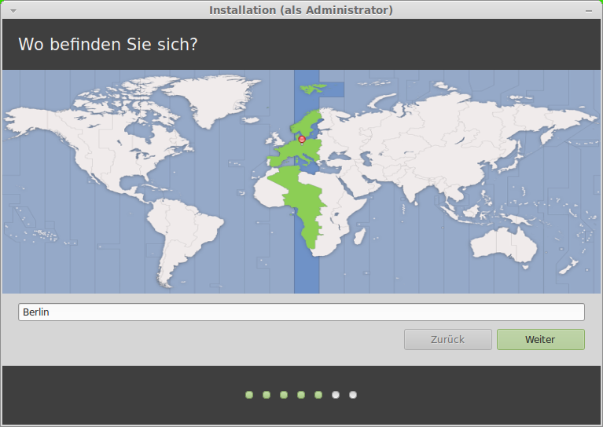

Wähle die geografische Lage auf der Karte durch Anklicken der nächstgelegenen größeren Stadt, um hierdurch die passende Zeitzone einzustellen. Klicke dann auf die “Weiter” Schaltfläche.

Anmerkung: Manchmal kommt es vor, dass das Installationsprogramm die Sommerzeit nicht korrekt erfasst, auch wenn die richtige Stadt gewählt wurde. Dies kann fürs erste ignoriert werden, man sollte dann aber nach der Installation die korrekte Zeit auf dem Linux Mint-Desktop prüfen.
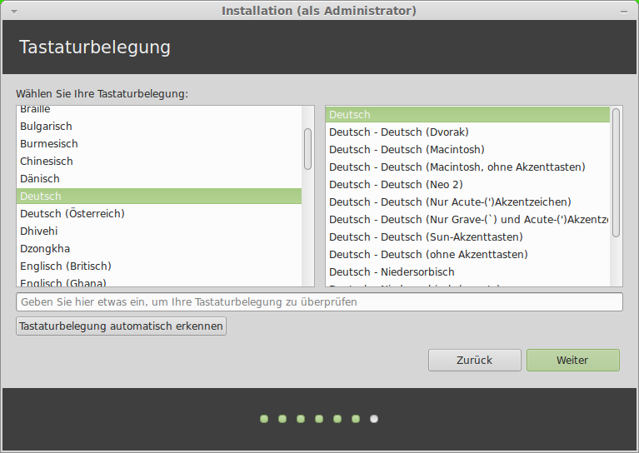
Wähle jetzt das Tastaturlayout. Wenn Du nicht sicher bist, welches Layout zu deiner Tastatur passt, kannst Du auf dem Eingabefeld Text eingeben und prüfen, ob gedrückte Tasten korrekt angezeigt werden. Manche Layouts unterscheiden sich nur bei den Akzenten, Ziffern und Satzzeichen, also überprüfe auch diese.

Wenn Du fertig bist drücke die “Weiter” Schaltfläche.
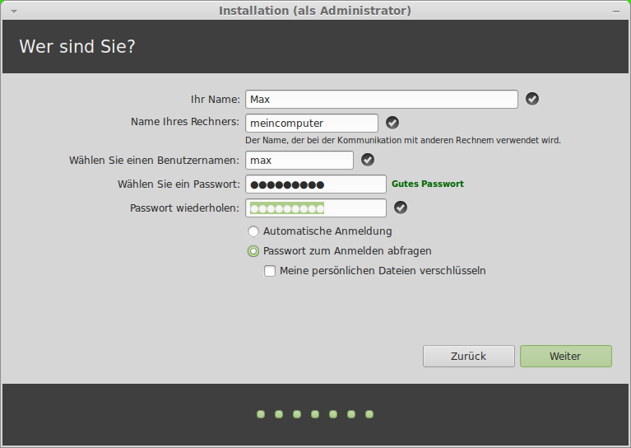
Gib nun deinen Realnamen, einen Benutzernamen und ein Passwort ein. Bei jeder Benutzung von Linux Mint nutzt Du den Account mit diesem Benutzernamen und Passwort. Wenn Linux Mint installiert ist, kannst Du bei Bedarf weitere Accounts für weitere Benutzer anlegen.
Auch an den Computer wird ein Name vergeben. Dieser Name identifiziert deinen Computer im Netzwerk oder anderen Stellen im System. Er ist frei wählbar, sollte Dir aber gefallen und gut zu merken sein.

Anmerkung: Für den Benutzenamen und den Computernamen dürfen keine Großbuchstaben, Leerzeichen oder Sonderzeichen verwendet werden. Der Name sollte auch nicht zu lang werden (max. 15 Zeichen), da das später Probleme bei Netzwerkzugriffen machen kann.

Wenn Du der einzige Benutzer des Computers bist und dich nicht jedes Mal manuell einloggen möchtest, wähle die Option “Automatische Anmeldung”.

Drücke anschließend wieder die “Weiter” Schaltfläche.

Das Installationsprogramm fand möglicherweise bestehende Betriebssysteme auf dem Computer und fragt, ob Du persönliche Informationen von dort übernehmen möchtest. Normalerweise erlaubt dies, Lesezeichen, Kontakte, Favoriten und anderes von anderen installierten Betriebssystemen nach Linux Mint zu übertragen.

Anmerkung: Falls du nicht sicher bist, ob du die Verschlüsselungs-Option annehmen sollst oder nicht, lasse es besser bei der Vorgabe. Ein verschlüsseltes System oder Homeverzeichnis kann im Supportfall zusätzliche Probleme aufwerfen. Du kannst bei Bedarf jederzeit nachträglich einzelne Ordner verschlüsseln lassen.

Drücke anschließend wieder die “Weiter” Schaltfläche.
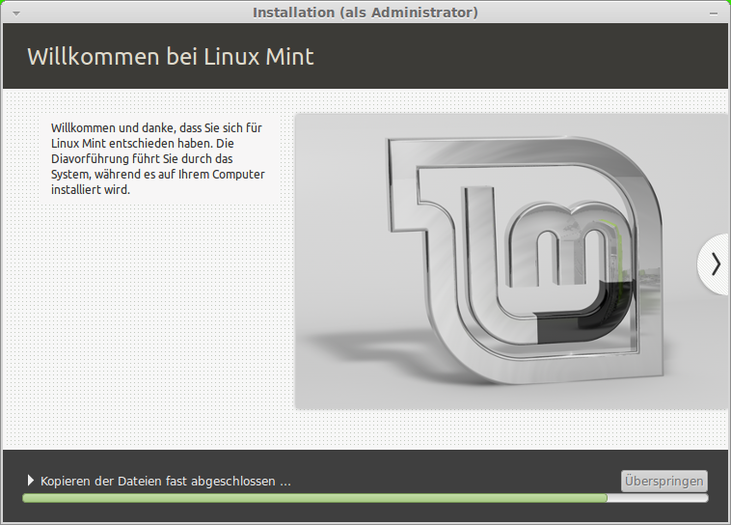

Während des Installationsprozesses werden dir vorab verschiedene Elemente und Programme des Systems vorgestellt, wie du es auch von anderen Betriebssystem-Installationen möglicherweise kennst.

Die gesamte Installation sollte - je nach PC-Leistung und dem gewählten Installationsmedium - nach 10 bis 40 Minuten abgeschlossen sein.

Anmerkung: Das Installationsprogramm wird im Normalfall Pakete für die Sprachunterstützung aus dem Internet nachladen. Dafür muss der PC mit dem Internet verbunden sein. Ist er das nicht, wähle “Überspringen” und hole den Vorgang später über die Systemeinstellungen nach.

Wenn die Installation abgeschlossen ist, klicke auf die Schaltfläche “Jetzt neu starten”, um die Sitzung der Live-DVD zu beenden.

Wenn der entsprechende Hinweis erscheint, entnimm die DVD und drücke “Enter”.

Der PC ist jetzt bereit, Linux Mint 18 Xfce von der Festplatte zu starten. Nach dem ersten erfolgreichen Start von Festplatte begrüßt dich Mint mit dem Willkommenbildschirm...
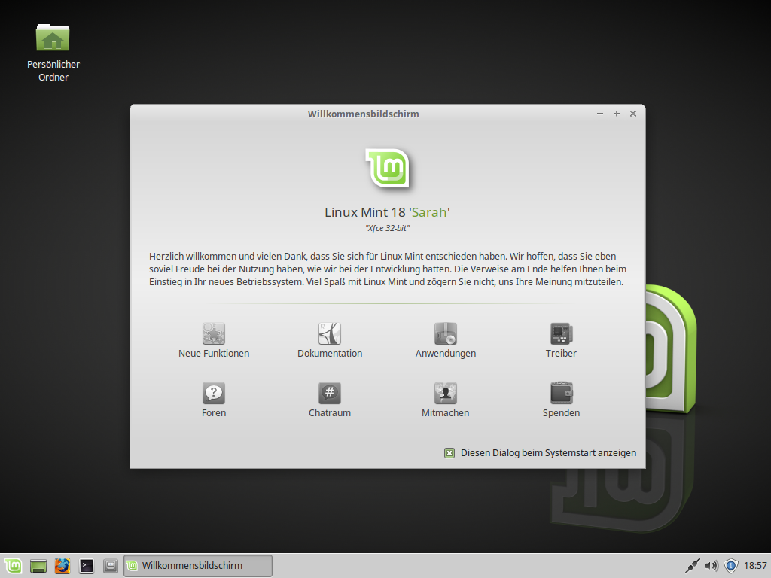

Die Boot Sequenz

Beim Neustart siehst Du ein “Bootmenü” (genannt grub), wenn Du mehr als ein Betriebssystem installiert hast. Der Start von Mint sollte vorgewählt sein. Drücke entweder die Eingabetaste oder warte den Countdown ab. Ist Mint das einzige Betriebssystem, so startet es sofort, ohne Anzeige von grub.

Wenn Linux Mint geladen ist, sollte ein neuer Anmeldebildschirm erscheinen (falls beim Installieren keine automatische Anmeldung gewählt wurde), auf dem Du den zuvor gewählten Benutzernamen anklickst und das Passwort eingibst. Dies ist der “MDM Display Manager” und wird kurzerhand “MDM” genannt.
Das Aussehen dieses Bildschirms lässt sich übrigens über die Systemeinstellungen deinem persönlichen Geschmack anpassen.

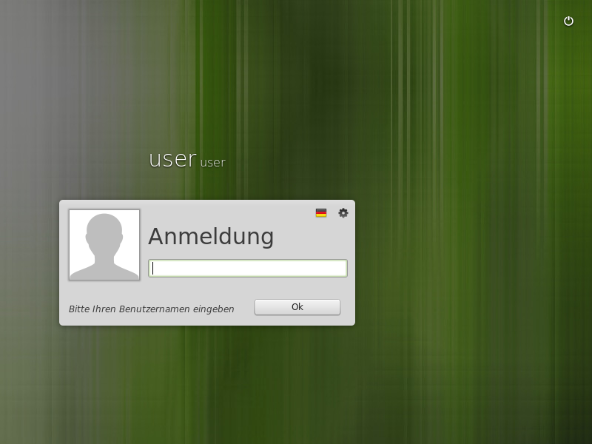
Anmerkung: Standardmäßig ist das “root”-Passwort das Gleiche wie das bei der Installation angegebene. Wenn Du nicht weißt, was das bedeutet, mache Dir keine weiteren Gedanken darüber.

Einführung in den Linux Mint Desktop

Dieser Abschnitt informiert über die Technologie und die Werkzeuge, die spezifisch sind für Linux Mint und bietet Informationen über einige der Anwendungen und Technologien der Xfce-Edition im Besonderen.

Der Xfce-Desktop
Der “Desktop” ist die Komponente des Betriebssystems, die verantwortlich ist für alles, was auf dem (grafischen) Bildschirm zu sehen ist: Das Panel, das Hintergrundbild, Programmsymbole, Startmenü etc. Die Xfce-Edition von Linux Mint 18 nutzt den “Xfce”-Desktop (in Version 4.12), der zugleich intuitiv und leistungsfähig ist, jedoch relativ wenig Ressourcen verbraucht.

Das Whisker-Menü kennenlernen

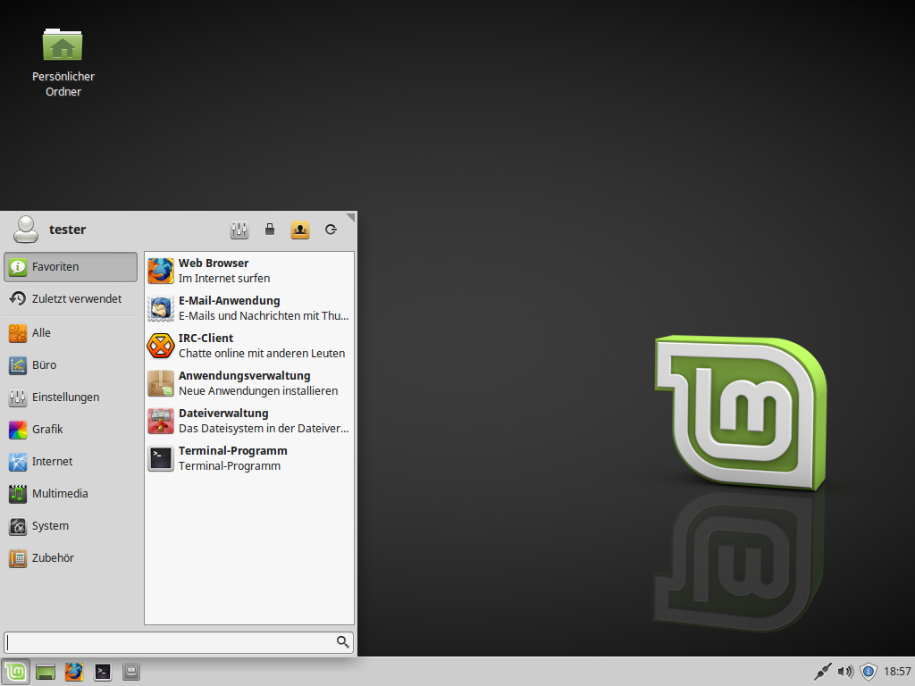
Linux Mint Xfce verfügt seit Version 17 über das komfortable Whisker-Menü. Um es zu öffnen, klicke auf die Schaltfläche in der unteren linken Ecke des Bildschirms in Gestalt des grünen Mint Logos oder drücke SUPER_L (das ist die linke Windows-Taste auf deiner Tastatur).

In der linken Hälfte des Menüs siehst Du einen Bereich, der die Favoriten beinhaltet. Diese geben Dir schnellen Zugriff auf die wichtigsten Programme deines PCs und sind von Dir individuell anpassbar. Klicke dazu einfach mit rechts auf einen Programmeintrag und wähle „zu Favoriten hinzufügen“.

Das Suchfeld im unteren Bereich erlaubt dir die schnelle Suche nach Anwendungen, auch wenn du nur wenige Buchstaben eingibst.

Oben rechts siehst du 4 Symbole, die von links nach rechts die folgenden Funktionen auslösen:

- Aufrufen der Systemeinstellungen
- Sperren des Rechners
- Abmelden des aktuellen Benutzers
- Beenden-Dialog (Herunterfahren, Neustart, Abmelden, Standby oder Ruhezustand

In der rechten oberen Ecke siehst du ein kleines Dreieck, mit dem du die Größe des Menüs anpassen kannst. Das kann auf großen Monitoren bzw. mit vielen installierten Programmen nützlich sein.

In der linken Hälfte des Menüs siehst du Kategorien, in die die installierten Programme einsortiert wurden, und in die auch neu installierte Software eingruppiert wird. Das hilft dabei, die Übersicht zu behalten. Gelegentlich erscheinen auch neue Kategorien, z.B. „Spiele“, wenn du ein Spiel nachinstallierst.

Insgesamt ähnelt das Whisker-Menü in seiner Funktion etwas dem von Windows (XP, Vista oder 7), so dass eine Umgewöhnung nicht allzu schwer fallen sollte.

Willst du das Menü einmal bearbeiten, so kannst du dessen Symbol mit der rechten Maustaste anklicken und im erscheinenden Kontextmenü „Menü bearbeiten“ wählen. Zum Beispiel könntest du den Eintrag von XfBurn, dem Brennprogramm, aus der Rubrik Multimedia entfernen, da es auch noch unter Zubehör auftaucht.

Weitere Bearbeitungsmöglichkeiten eröffnet es dir, wenn du wieder das Kontextmenü aufrufst und auf „Eigenschaften“ klickst. Du könntest nun das Symbol ändern oder einen Schriftzug „Start“ hinzufügen sowie einiges mehr deinem persönlichen Geschmack anpassen.

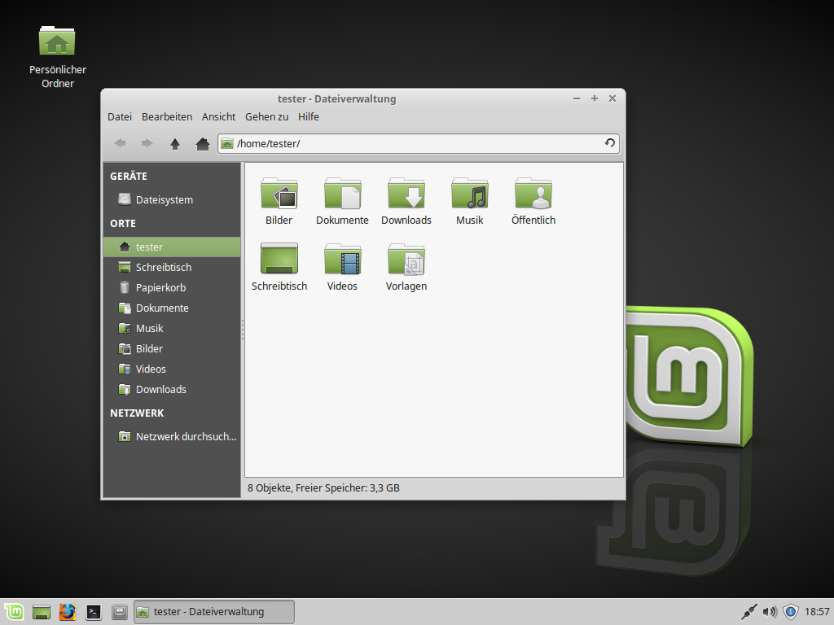

Den Dateimanager Thunar kennenlernen

Doppelklicke nun auf das Symbol mit dem Haus, das den Titel „Persönlicher Ordner“ trägt; es öffnet sich obiges Fenster (entspricht in etwa “Eigene Dateien” unter Windows). Dasselbe erreichst du, indem du im Menü im Bereich Favoriten den „Dateimanager Thunar“ anklickst.

Dieser Ordner wird unter Linux allgemein als „home“ bezeichnet und ist der einzige Bereich im Dateisystem, auf den der angemeldete Benutzer vollen Zugriff hat. Hier kannst du deine Dateien ablegen oder löschen und neue Ordner erzeugen. In versteckten Ordnern werden zudem deine persönlichen Konfigurationsdateien von installierten Anwendungen abgelegt. Außerhalb, etwa im Ordner /etc/, hast du nur Lese-, aber keine Schreibrechte (Und das ist auch gut so! Während unter Windows ein neugieriges Kind mal eben den „Windows“-Ordner löschen und den PC damit unbenutzbar machen kann, ist das bei Linux so nicht möglich)!
Dein home-Ordner trägt deinen gewählten Benutzernamen (hier: tester). Du findest deinen Bereich also immer unter dem Pfad „/home/benutzename/“. Im Internet findest du oft die allgemeine Darstellung „~/Ordnername/Dateiname“, wobei das Zeichen „~“ für das Homeverzeichnis des angemeldeten Benutzers steht.

Der Dateimanager Thunar von Xfce ist übersichtlich und weitgehend selbsterklärend für einen mit Windows vertrauten Nutzer. Ein Punkt erfordert jedoch besondere Erwähnung, da hier Linux grundsätzlich anders funktioniert: das ist der Bereich „Dateisystem“. Du findest ihn im Thunar links unter „Geräte“.

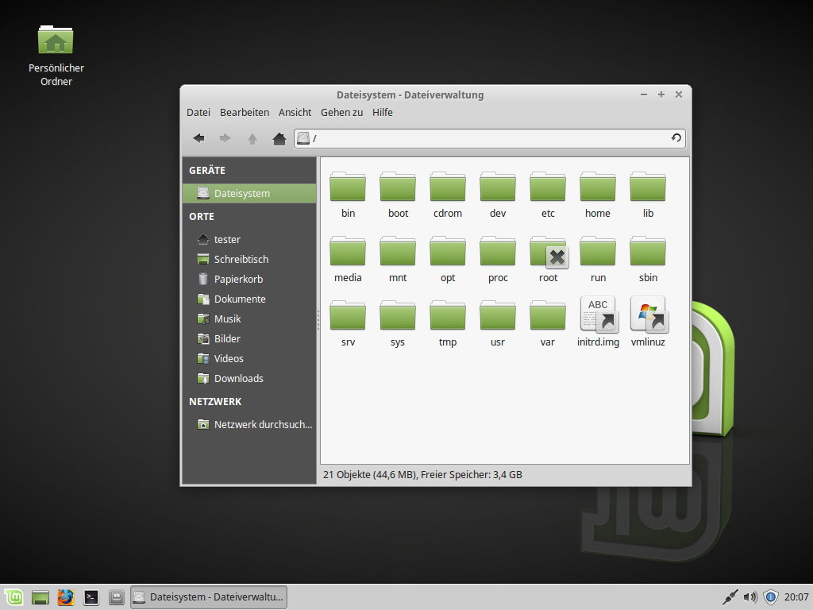

Du siehst nun in der Adressleiste oben lediglich das Zeichen“/“, das ist das sogenannte Wurzel- oder auch Rootverzeichnis von Linux.
Der neben „/home“ im Alltag einzig interessante weitere Ordner, auf den du Zugriff hast, ist „/media“, da hier sowohl externe Laufwerke wie USB-Medien als auch optische Datenträger angezeigt werden. In Thunar tauchen sie aber auch in der linken Leiste unter „Geräte“ direkt auf.

Es ist für Umsteiger anfangs ungewohnt, keine Laufwerksbuchstaben wie bei Windows vorzufinden. Statt dessen wird bei Linux jedes Gerät – wirklich jedes! - unterhalb von „/“ in den Dateibaum eingebunden oder „eingehängt“, wie man bei Linux sagt. Hat man beispielsweise eine separate Daten-Festplatte mit dem Label „Daten“, so erreicht man sie nicht über „D:\“ wie im Windowsexplorer, sondern über das Gerät „Daten“ in der linken Spalte von Thunar oder aber etwa über den Pfad „/media/username/Daten“. Letztere Zugriffsweise benötigt man häufig, wenn man Dateiauswahl-Dialoge vor sich hat, die keine Gerätenamen anzeigen.

Obwohl Linux Mint 18 Xfce mit vorinstallierten Anwendungen für die wichtigsten Einsatzgebiete ausgestattet ist, wirst du bestimmt zu Beginn weitere Programme installieren wollen. Dazu bringt Linux Mint ein besonderes Werkzeug mit: Die “Anwendungsverwaltung” in den Favoriten des Menüs startet die Mint Softwareverwaltung. Dieses Programm ist der für Einsteiger empfohlene Weg, nach verfügbarer Software zu suchen und sie im System zu installieren oder zu deinstallieren. Wir kommen später noch ausführlicher dazu; fürs erste werfen wir einen Blick auf die weiteren Optionen.

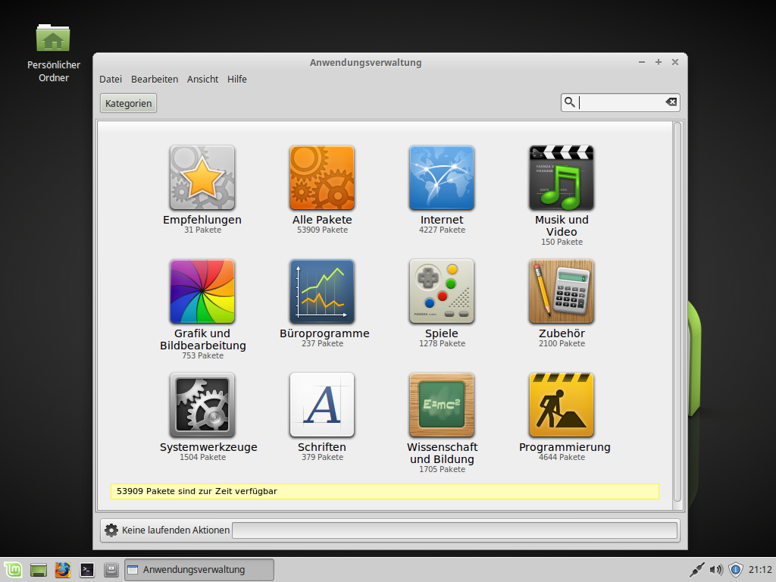

Die Schaltfläche mit den stilisierten Schiebereglern oben im Menü startet das Xfce Einstellungszentrum, in dem viele Aspekte des Desktops und des Computers insgesamt eingestellt werden können. Es entspricht in etwa der sogenannten „Systemsteuerung“ von Windows.

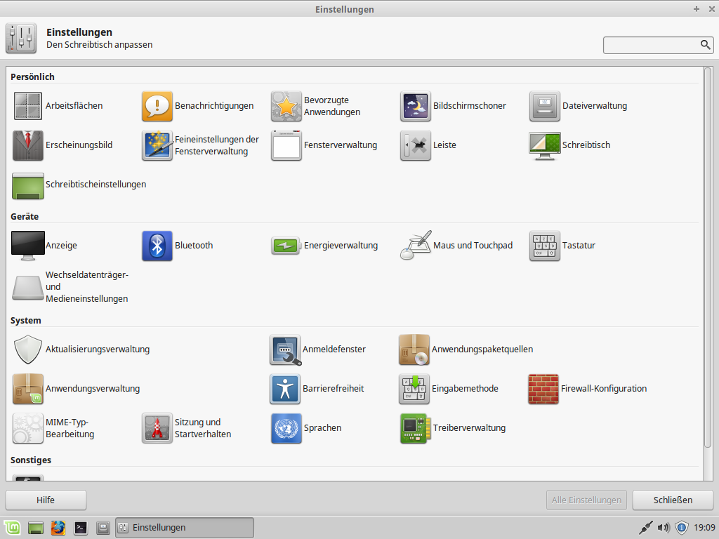

Alternativ können die einzelnen Optionen der Systemeinstellungen auch direkt über das Menü unter der Kategorie „Einstellungen“ erreicht werden.
Zu Beginn werden viele Nutzer das Desktop Hintergrundbild (Symbol: Schreibtisch) ändern sowie vielleicht die Fensterrahmen oder Symbole (Symbol: Erscheinungsbild) dem persönlichen Geschmack anpassen wollen.
Einige Einstellungen, für die es keine grafische Einstellmöglichkeit gibt, sind über das Symbol „Einstellungseditor“ verfügbar. Man kann ihn entfernt mit dem Registry-Editor von Windows vergleichen. Bei seiner Handhabung ist mehr Vorsicht angebracht.
Ebenfalls Vorsicht sollte man bei dem Punkt „Passwörter und Verschlüsselung“ walten lassen. Wer seine Festplatte oder sein Homeverzeichnis verschlüsselt und den Schlüssel vergisst hat ein ernstes Problem!

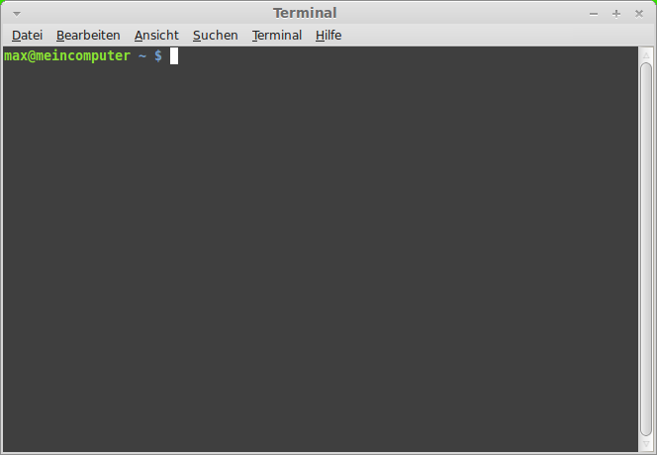
Die Schaltfläche “Terminal-Programm” im Favoriten-Bereich des Whisker-Menüs startet ein Programm namens “Terminal”, das es erlaubt, direkt Textbefehle an das Betriebssystem zu senden. Wenn Du an Microsoft Windows gewöhnt bist, hältst Du dies vielleicht für altmodisch, weil in Windows die Kommandozeile (“Eingabeaufforderung”) nicht hoch entwickelt ist und tief im Menü versteckt wurde. Einer der Unterschiede zwischen Linux- und Windows-Systemen ist, dass das Terminal in Linux eine recht wichtige Rolle spielt. Fortgeschrittene Benutzer schätzen es als einen Weg, direktere Kontrolle über den Computer auszuüben und mächtigere Werkzeuge zur Verfügung zu haben als über die grafische Oberfläche. Sicher ist das Terminal nicht die optisch ansprechendste Anwendung in Linux Mint, aber es ist besser, es zu kennen und zu wissen, dass es die mächtigste Schnittstelle zum Betriebssystem darstellt. Wenn man den Umgang damit gelernt hat, ist es gar nicht so kompliziert.

In der Tat läuft jedes Kommando, das Du in einer grafischen Anwendung ausführst, im Hintergrund durch das Terminal. Wenn Du z.B. auf eine Schaltfläche im Menü klickst, instruierst Du Xfce, eine textuelle Instruktion ans Terminal zu senden. So gesehen, nutzt jeder Linux Mint Anwender das Terminal, wenn auch, ohne es zu bemerken.

Früher oder später jedoch wird jeder Linux-Anwender einmal in eine Situation kommen, wo er das Terminal direkt benutzen muss, entweder um Kommandos auszuführen, für die es keine GUI (Graphical User Interface) gibt, oder um eine Aufgabe effizienter zu erledigen. Ja, Du hast richtig gelesen! Es kann effektiver sein, ein einzelnes Kommando einzutippen als für denselben Zweck viele Fenster zu öffnen und dort herumzuklicken.

Vorinstallierte Software

Die Linux Mint-DVD ist komprimiert und enthält derzeit etwa 3 GB an Daten. Die Anwendungen, die standardmäßig enthalten sind, wenn Linux Mint Xfce frisch installiert ist, bilden die sog. “Default Software Auswahl”.

Da es eines der erklärten Ziele von Linux Mint ist, leicht bedienbar und sofort
betriebsbereit zu sein, ist eine bestimmte Software-Sammlung standardmäßig integriert, um um sofort alltägliche Aufgaben erledigen zu können.

Auf der rechten Seite des Menüs sind alle installierten Programme zu sehen. Sie sind in Kategorien unterteilt. Die erste Kategorie namens “Alle” listet, wie wohl schon zu erraten, sämtliche Anwendungen alphabetisch auf.

Die beiden Kategorien “Einstellungen” und “System” listen die Werkzeuge und Anwendungen zur Verwaltung und Konfiguration von Linux Mint auf. Wir werden uns mit ihnen später noch befassen; sie sind auch erreichbar über das Einstellungszentrum.

Die 5 weiteren Kategorien enthalten die Anwendungen, die Du im Alltag vielleicht am häufigsten verwenden wirst. Wenn Du neue Software installierst, kommen eventuell neue Kategorien hinzu, z.B. „Spiele“.

In “Zubehör” findest Du u.a. die folgende Software:

Name | Beschreibung
Taschenrechner | Ein Taschenrechner
Archivmanager | Ein Packer und Entpacker
Laufwerke | Tool zum Bearbeiten und Testen von Partitionen
Anwendungsfinder | Zur Suche von Programmen auf dem Computer.
Bildschirmfoto | Erlaubt das Anfertigen von Bildschirm-Schnappschüssen. Es ist auch über die “Druck”-Taste auf der Tastatur möglich, solche “Fotos” vom Desktop zu machen, oder mit “Alt”+”Druck” auch vom aktuellen Fenster.
USB-Stick-Formatierer | Zum Formatieren von Sticks
USB Abbilderstellung | Erlaubt das Erstellen von Boot-Sticks
Textbearbeitung | Ein Texteditor namens Xed
Notizanwendung | Tomboy, ein Tool für schnelle Notizen
Schriftartenbetrachter | Zeigt die im System installierten Schriften

In “Grafik” findest Du die folgende Software:

Name | Beschreibung
Bildeditor (GIMP) | Eine Anwendung, um Fotos und andere Pixelgrafiken erzeugen oder bearbeiten zu können.
Bildbetrachter | Ein einfacher Bildanzeiger.
LibreOffice Draw | Vektorgrafiken erstellen und bearbeiten.
Document Scanner | Ein einfaches Tool zum Scannen.
Pix (gThumb) | Ein Fotoverwaltungsprogramm.

In “Internet” findest Du die folgende Software:

Name | Beschreibung
Webbrowser (Firefox) | Ein mächtiger Webbrowser.
Email-Anwendung | Thunderbird, ein E-Mail-Programm.
Internet-  Sofortnachrichtendienst | Ein Internet Messenger (kompatibel mit AIM, Bonjour, Gadu-Gadu, Google-Talk, GroupWise, ICQ, IRC, MSN, MySpaceIM, QQ, SIMPLE, Sametime, XMPP, Yahoo und Zephyr)
BitTorrent-Client | Ein BitTorrent-Programm (Transmission)
IRC Client (Hexchat) | Ein IRC-Chat-Programm. Es ist vorkonfiguriert, um dich mit dem (englischen) Linux Mint chatroom zu verbinden (sehr nützlich, um mit anderen Linux Mint-Anwender zu plaudern).

In “Büro” findest Du die folgende Software:

Name | Beschreibung
Wörterbuch | Ein Wörterbuch (erfordert eine Internet Verbindung)
LibreOffice Base | Eine Datenbankanwendung (alternativ zu Microsoft Access).
LibreOffice Impress | Ein Präsentationsprogramm (alternativ zu Microsoft Powerpoint und kompatibel zu .PPT)
LibreOffice Calc | Eine Tabellenkalkulation (alternativ zu Microsoft Excel und kompatibel zu .XLS)
LibreOffice Writer | Eine Textverarbeitung (alternativ zu Microsoft Word und kompatibel zu .DOC)
LibreOffice Math | Zum Formelsatz
LibreOffice Draw | Programm zur Bearbeitung von Vektorgrafiken.
Dokumentenbetrachter | Anzeigen von PDFs und anderen Formaten.

In “Multimedia” findest Du die folgende Software:

Name | Beschreibung
XFburn | Ein Anwendung zum Erstellen von CDs/DVDs.
Videos | Ein Mediaplayer, der die meisten Video- und Audiodateien abspielen kann (alternativ zum Microsoft Media Player)
Banshee | Ein Medienspieler zur Wiedergeben von Internetradio, Musik-Streams im Internet und den eigenen Musikdateien auf dem Computer (alternativ zu iTunes). Banshee kann auch mit Podcasts und Portablen Player umgehen und CDs auslesen.
VLC Media Player | Ein sehr mächtiger Player für Videodateien und Streams aus dem Internet.
Lautstärkeregler | Ein Mixer zum Regeln der Audiopegel.

Das “Suchen” Feld

Wenn Du dich nicht erinnern kannst, wo Du eine bestimmte Anwendung finden kannst oder schnelleren Zugriff darauf haben möchtest, kannst Du das Suchfeld benutzen. Klicke einfach auf “Menü” in der unteren linken Bildschirmecke und tippe die Anfangsbuchstaben des Namens oder die Beschreibung der gesuchten Anwendung ein.

Während der Eingabe tauchen nur die Anwendungen im Menü auf, die mit dem Suchstring übereinstimmen. Die Eingabe von „brenn“ führt dich z.B. zum CD-Brennprogramm XfBurn.

Erstelle deine eigenen Verknüpfungen

Wenn Dir das Konzept der “Favoriten” nicht zusagt, kannst Du ein ähnliches Ergebnis auch mit Hilfe des Desktops oder der Leiste erreichen. Klicke dazu wieder mit rechts auf einen Programmeintrag und wähle entweder „zur Leiste hinzufügen“ oder aber zum Schreibtisch hinzufügen“ aus.

Ändere das Erscheinungsbild des Menüs

Man kann das Menü in vielerlei Weise konfigurieren. Klicke dazu mit rechts auf das Menüsymbol und wähle “Menü bearbeiten” oder klicke im Bereich „Zubehör“ auf „Menübearbeiter“. Damit bearbeitest du die einzelnen Menüeinträge. Für optische Belange oder die Änderung der Handhabung klicke mit rechts auf das Symbol und wähle „Eigenschaften“.

Möchtest du z.B., dass neben dem Mint Symbol das Wort „Start“ erscheint, so wähle bei Anzeige „Symbol und Titel“ und trage darunter statt „Anwendungen“ „Start“ ein. Im Reiter „Verhalten“ kannst du beispielsweise einstellen, dass zum Auswählen einer Kategorie schon das darüber fahren mit dem Mauszeiger ausreicht.

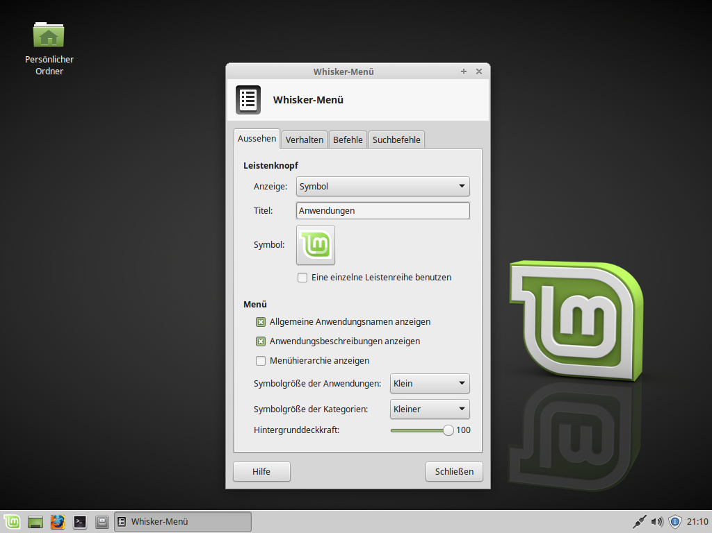

Software Management

Paket Management in Linux Mint

Wenn Du zum ersten Mal Linux installiert hast, dann bist Du möglicherweise nicht vertraut mit dem Konzept, Software in “Paketen” zu organisieren. Aber Du wirst mit dem Paketmanagement bald zurecht kommen und die Vorteile schätzen lernen, die es in Bezug auf Sicherheit, Kontrolle und Benutzerfreundlichkeit bietet.

Wenn Du Windows auf einem Computer installierst, wirst Du feststellen, dass es nicht sonderlich viel Software mitliefert. Es gibt eine Menge Dateien, die Du nicht wirst lesen können, viele Webseiten, die Du nicht betrachten und viele grundlegende Aufgaben, die Du nicht wirst ausführen können. Es wird möglicherweise auch viele Hardware-Komponenten geben, die nicht erkannt werden. Und nachdem Du schließlich die richtigen Treiber installiert hast, wirst Du von einer Webseite zur anderen gehen, um weitere Software zu finden... Du brauchst ein Packprogramm, eine Office-Paket, ein Antiviren-Programm etc... Das Problem darin liegt auf der Hand: Du benutzt eine bestimmte Version von Windows, die ausschließlich von Microsoft getestet wurde. Kannst Du also wirklich sicher sein, dass ein Anbieter seine Software auf Deiner spezifischen Windows-Version getestet hat, sobald Du Software von ihm hinzufügst? Wurden die Interaktionsmöglichkeiten zwischen dieser und weiterer Software ebenfalls getestet? Und schließlich... Kannst Du diesem Anbieter vertrauen? Du kannst Mozilla, OpenOffice, IBM und anderen bekannten Anbietern mit hoher Sicherheit vertrauen, aber was ist mit unbekannten Shareware-Anbietern oder gar den Antivirus-Herstellern?

Ein weiteres Problem mit der Art und Weise, wie die Software in Windows installiert wird, ist die Tatsache, dass Windows diese nicht verwaltet. Die Software selbst bestimmt, wie sie aktualisiert wird, und ob das überhaupt jemals geschieht. Du hast keine Möglichkeit, all Deine Software auf dem neuesten Stand zu halten.

Hinzu kommt die Tatsache, dass praktisch alle Software-Installationen statisch sind. Die meisten Anwendungen kommen in Form von riesigen EXE-Dateien oder Archiven, die nicht nur die gewünschte Software, sondern auch alle benötigten Programmbibliotheken enthalten. Je mehr Software Du installierst, desto mehr Anwendungen hast Du, welche die gleichen Programmbibliotheken enthalten... Und natürlich werden die Anderen außen vor gelassen, sobald Du eine von ihnen aktualisierst.

Das Software-Management ist in Linux und anderen modernen Betriebssystemen grundlegend besser gelöst. Pakete stellen Software-Teile dar, die voneinander abhängig gemacht werden können. Linux-Distributionen pflegen normalerweise all die Software, die Du benötigst und stellen sicher, dass diese Software getestet und für Deine Version und Distribution verpackt wurde.
Wenn Du etwa Vivaldi, den Adobe Reader oder Google Earth in Linux Mint installierst, kommen diese Anwendungen nicht von Vivaldi, Adobe oder Google. Natürlich kommt die Grundlage von diesen Anbietern, aber sie wird Dir erst dann zur Verfügung gestellt, nachdem sie richtig verpackt und getestet wurde. Anders gesagt, brauchst Du nie wieder im Internet nach Software zu suchen. Alles was Du tun musst, ist die richtigen Pakete zu installieren.
Linux Mint aktualisiert sich automatisch über ein Tool namens „Aktualisierungsverwaltung“. Dieses bringt nicht nur das Betriebssystem selbst auf den neuesten Stand, sondern auch alle auf dem Rechner installierten Anwendungen.

Die Softwareverwaltung

Der einfachste Weg, um Software in Linux Mint zu installieren, ist mintInstall, die Softwareverwaltung. Die Softwareverwaltung lässt dich die für Linux Mint in den offiziellen Quellen verfügbare Software betrachten. Du kannst in den unterschiedlichen Kategorien stöbern, nach bestimmten Stichworten suchen oder nach Bewertung und Popularität sortieren. Die Softwareverwaltung wird mit einem Online-Portal namens Linux Mint Software Portal synchronisiert. Indem Du Dich im Portal einloggst, kannst Du Anwendungen kommentieren und bewerten.

Öffne das Menü und wähle in den Favoriten die “Softwareverwaltung”. Das folgende Bild zeigt die Informationen zu dem 3D Action Spiel „Nexuiz“. Du installierst es durch einen einfachen Klick auf die „Installieren“ - Schaltfläche. Diese trägt danach die Aufschrift „Entfernen“.

Anmerkung: ältere Versionen der Softwareverwaltung waren z.T. fehlerhaft. Wenn du beim Installationsvorgang Probleme haben solltest, so kannst du dazu auch die im folgenden genannten Tool benutzen.

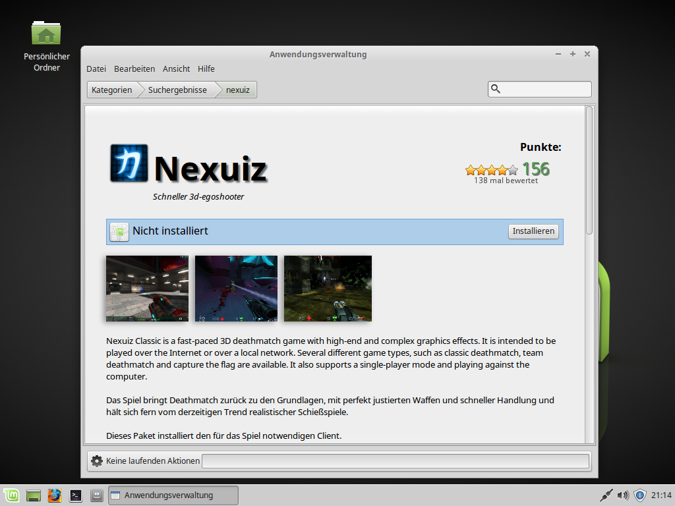

Synaptic und APT

Wenn Du mehrere Anwendungen installieren willst, oder wenn Du nach etwas suchst, was nicht in der Softwareverwaltung zu finden ist, bietet Linux Mint zwei weitere Wege, um Software zu installieren. Der Eine nennt sich “Synaptic”, das Andere ist ein Kommandozeilen-Werkzeug namens “APT”.

Schauen wir mal, wie wir Midori (eine schlanke Alternative zum Firefox Web-Browser) mit diesen Werkzeugen installiert bekommen:

Öffne das Menü und wähle in der Gruppe „System“ die “Paketverwaltung”.

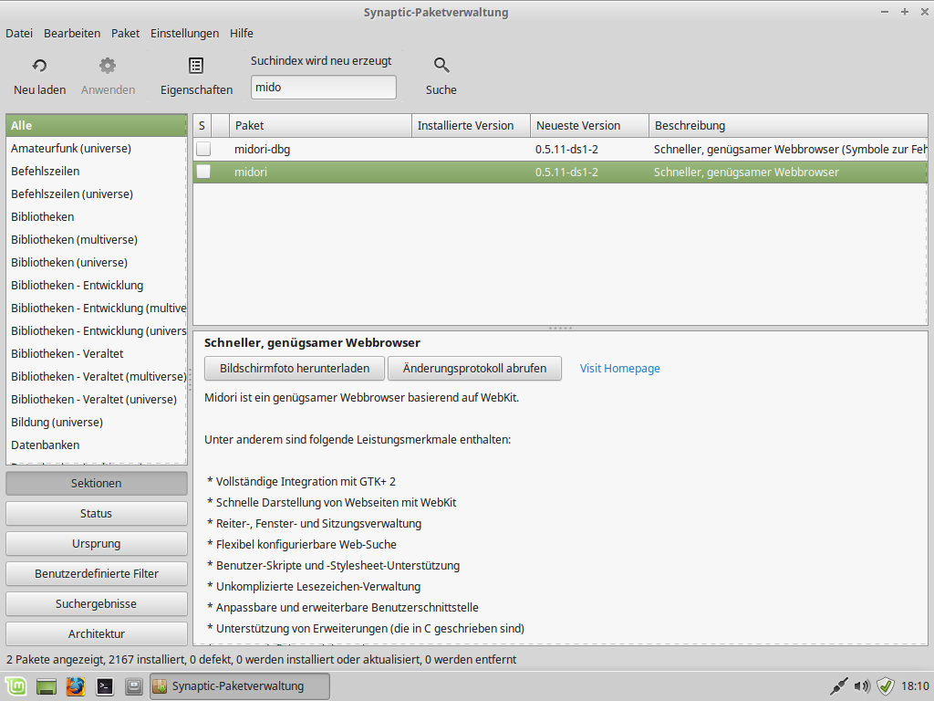

Klicke auf den “Suche”-Button und gib “mido” ein. Gehe dann durch die (hier sehr kurze) Liste der verfügbaren Pakete und finde das Paket, welches dem Midori Web-Browser entspricht. Kreuze die Box davor an und wähle “Zum Installieren vormerken”. Bestätige anschließend mit dem “Anwenden”-Button.
Du wirst noch über Konsequenzen der Aktion informiert, z.B. weitere automatisch mitinstallierte Pakete und den dadurch belegten Speicherplatz. Ggf. kannst du hier noch abbrechen.

Probieren wir nun das APT-Kommandozeilen-Werkzeug, um Midori zu installieren.

Öffne das Menü und wähle “Terminal”. Gib anschließend folgenden Befehl ein:

sudo apt install midori

Anmerkung: Schließe unbedingt Synaptic, bevor Du APT benutzt. Synaptic nutzt APT im Hintergrund, so dass beides nicht gleichzeitig ausgeführt werden kann.

Wie Du sehen kannst, ist APT extrem einfach zu bedienen, allerdings ist es nicht grafisch. Keine Panik. Solange Du Linux-Einsteiger bist, wirst Du eine grafische Oberfläche sicherlich bevorzugen. Aber nach einiger Zeit wirst Du vielleicht das Bedürfnis haben, schnell und effizient zu sein. Und wie Du sehen kannst, ist der schnellste Weg, um Midori zu installieren, indem Du “sudo apt install midori” eingibst. Es könnte nicht leichter sein.

Es gibt jedoch einen wichtigen Unterschied zwischen der Softwareverwaltung und Synaptic/APT. Über Synaptic und APT arbeitest Du direkt mit Datei-Paketen. In unserem Beispiel war die Midori-Anwendung sehr simpel und bestand nur aus einem einzigen Paket, dessen Name “midori” war. Allerdings ist es nicht immer so einfach, und Du könntest den Namen eines bestimmten Pakets nicht wissen. Manchmal hast Du noch nicht einmal Zugang zu allen Paketen einer bestimmten Anwendung.

Die Softwareverwaltung ist anders, denn sie ermöglicht es Dir, Anwendungen zu installieren, indem die richtigen Pakete für Dich gewählt werden. Und das nicht nur aus den Repositories (Paket-Datenbanken), auf die Synaptic und APT Zugriff haben, sondern auch von anderen Orten des Internets.

Du könntest die Softwareverwaltung aus zwei Gründen interessant finden:
- Weil Du nicht an APT/Synaptic gewöhnt bist.
- Weil die Softwareverwaltung Anwendungen installieren kann, auf die Du mit anderen Werkzeugen keinen Zugriff haben könntest.

Anwendungen entfernen

Mit dem Programm APT

Ein weiterer Weg, um Anwendungen zu entfernen, ist APT. Sprich, das Kommandozeilen-Werkzeug. Sieh selbst, wie einfach es ist:

Wähle das Menü und öffne “Terminal”. Gib nun folgenden Befehl ein:

sudo apt remove midori

Anmerkung: Vergewissere Dich, dass Synaptic geschlossen ist bevor Du APT benutzt. Synaptic benutzt APT im Hintergrund, so dass beide nicht gleichzeitig operieren können.

Das war's auch schon. Mit einem einzigen Befehl hast Du Midori von Deinem Computer entfernt.

Mit dem Programm Synaptic

Du kannst auch Synaptic dafür benutzen, um Dateipakete zu entfernen. Bei Linux hat man immer eine Wahl, also schauen wir mal, wie es damit geht.

Öffne das Menu und wähle die “Paketverwaltung”.

Klicke auf den Button “Suche” und suche nach “midori”. Gehe anschließend die Paket-Liste durch und finde das Paket, welches dem Midori Web Browser entspricht. Klicke auf die Box und wähle “Zum Entfernen vormerken”. Bestätige mit dem “Anwenden”-Button.

Aktualisieren des Systems und der Anwendungen
Sobald eine neue Version eines auf Deinem Computer installierten Pakets verfügbar ist, kannst Du es aktualisieren. Es könnte sich um ein Sicherheits-Update einer Systemkomponente handeln, oder eine Optimierung einer bestimmten Library, oder auch eine neue Version des Firefox Web-Browsers. Im Grunde genommen besteht Dein ganzes System aus Paketen, und jeder Teil davon kann über ein Paket-Update aktualisiert werden.

Benutzung der Aktualisierungsverwaltung
Linux Mint verfügt über ein Werkzeug namens Aktualisierungsverwaltung („mintupdate“). Es zeigt Dir Informationen über Updates an, und lässt Dich bestimmen, wie weit Du gehen willst, um diese anzuwenden. Es sieht aus wie ein Schild und befindet sich in der unteren rechten Bildschirmecke.
Wenn Du deinen Mauszeiger darüber hältst, wirst Du darüber informiert, ob Dein System auf dem neuesten Stand ist oder ob und wieviele Updates verfügbar sind. Das Icon ändert sich auch situationsabhängig, so dass Du auf einen Blick weißt, ob es neue Updates für Dein System gibt.

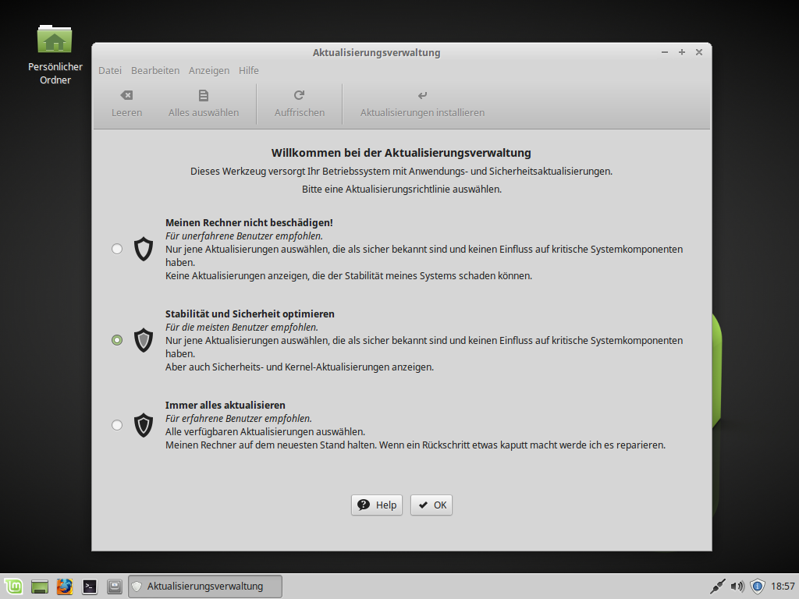
Wenn Du auf das Schild im Panel klickst, öffnet sich die Aktualisierungsverwaltung. Beim ersten Start wirst du im oben zu sehenden Dialog aufgefordert, die grundsätzliche Handhabung von Updates einmal einzustellen (das ist später auch über das Menü zu revidieren). Wenn du nicht Bescheid weißt, was das bedeutet, belasse einfach die Vorauswahl.

Im folgenden Fenster (s. nächste Seite) erhälst du eine Auflistung der zur Verfügung stehenden Updates. Du brauchst dir im Normalfall keine Gedanken um einzelne Dateien zu machen, lasse die Auswahl deshalb so, wie sie ist.

Der Hinweis im blauen Feld (s. nächste Seite) ist nur von Interesse, wenn die Haupt-Updateserver für dich zu langsam sein sollten oder einmal nicht erreichbar sind. Dann kannst du durch Klick auf das OK alternative Server auswählen.

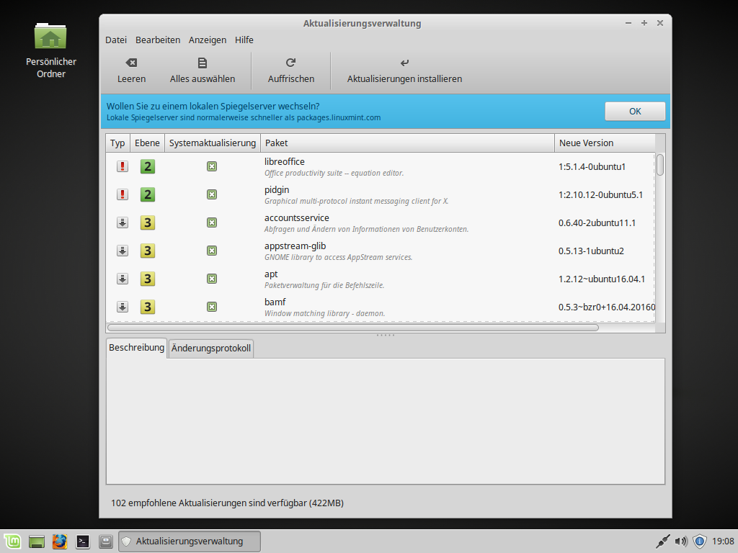

Im Alltag brauchst du nur die Schaltflächen „Auffrischen“ zum Neueinlesen der Updateliste und „Aktualisierungen installieren“. Einfacher könnte es nicht sein, sein gesamtes System aktuell und sicher zu halten!

Die Treiberverwaltung

Linux Mint hat beim Start im Idealfall alle deine verwendete Hardware erkannt und mit den korrekten Treibern funktionsfähig eingebunden. Es ist gar nicht so selten, dass ein Computeranwender mit Linux Mint keine weiteren Treiberinstallationen zu machen hat, während bei anderen Systemen zunächst eine Hersteller-CD mit Treibern geladen oder Hersteller-Seiten im Internet durchforstet werden müssen. Je verbreiteter deine Hardware und je weniger „brandneu“, desto besser ist diese Chance.

Ein Sonderfall sind Grafikkarten der großen Hersteller Nvidia und AMD/Ati, die in vielen PCs zum Einsatz kommen. Hier benutzt das System zunächst einmal die quelloffenen freien Treiber. Wenn man hohe Anforderungen an die 3D-Grafikleistung stellt (z.B. zum Spielen), so leisten die unfreien (proprietären) Herstellertreiber aber mehr. Sollten passende Treiber zur Verfügung stehen, so können diese wiederum über die „Systemeinstellungen“ durch Klick auf das Symbol „Treiberverwaltung“ angezeigt und installiert werden. Vorher ist natürlich wieder dein Benutzerpasswort einzugeben. Die Installation von direkt über die Herstellerseiten herunter geladenen Treibern ist meist nicht nötig und wird, wenn doch, dann nur erfahrenen Linuxanwendern empfohlen!

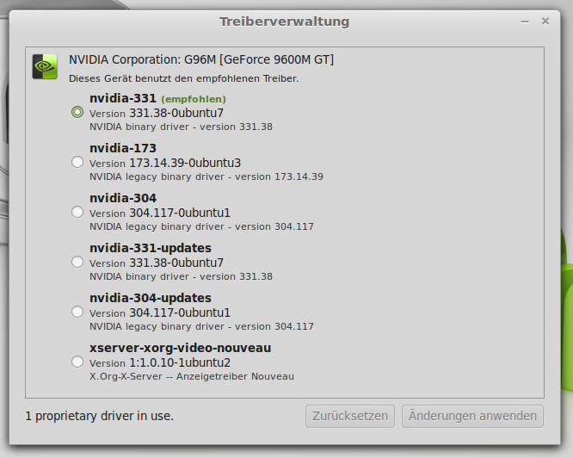

Bei Notebooks empfehlen sich die Herstellertreiber auch dann, wenn man keine hohe Grafikleistung benötigt, aber die Akkulaufzeit optimieren möchte. Der Grund ist die meistens bessere Unterstützung der eingebauten Stromsparmechanismen der jeweiligen Grafikkarte.

Anmerkung: Ein besonderes Kapitel stellen Notebooks mit dualer Grafik dar, sog. Hybridgrafik. Hier gibt es eine integrierte Chipsatzgrafik für den stromsparenden Normalbetrieb und eine leistungsfähige Grafikkarte für Spiele etc.
Die Umschaltung erfolgt unter Linux manchmal noch nicht so reibungslos wie unter Windows. Ferner können bei der Installation Komplikationen auftreten.

Gelegentlich findet Linux auch Systemkomponenten wie etwa Analog-Modems oder WLAN-Adapter, für die unfreie Treiber in der Treiberverwaltung angeboten werden.

Eine weitere verbreitete Hardware-Komponente, die aber bei der Installation von Linux Mint nicht automatisch eingerichtet wird, ist der Drucker. Dafür bietet Mint Xfce einen eigenen Installationsdialog.

Die Drucker-Einrichtung

Viele PC-Benutzer verfügen auch über einen Drucker bzw. ein Multifunktionsgerät mit Scanner. Der entsprechende Dialog findet sich in der Rubrik „System“. Ein Klick auf „Drucker“ öffnet ihn.

Bevor du auf die Schaltfläche „Hinzufügen“ klickst, sollte der Drucker eingeschaltet und mit dem Computer verbunden sein, damit er automatisch erkannt werden kann. Dabei spielt es keine Rolle, ob er per USB, Netzwerkkabel oder WLAN angeschlossen ist. Wenn es sich um ein gängiges Gerät handelt, stehen die Chancen gut, dass Linux Mint es erkennt und den passenden Treiber an Bord hat. Manchmal bietet das System dir aber auch an, einen Herstellertreiber automatisch zu laden.

Wenn all das fehlschlagen sollte, kann es notwendig werden, von der herstellereigenen Supportseite im Internet den Linuxtreiber zu laden und manuell zu installieren. Dabei wird i.d.R. eine Anleitung zur genauen Vorgehensweise mit bereit gestellt.

Anmerkung: für Linux Mint benötigst du Pakete im Format .DEB, und zwar jene, die zu deiner CPU-Architektur (32 oder 64 bit) passen.
Viele, aber nicht jeder Drucker wird von Linux optimal unterstützt. Als Ausweg bei „exotischen“ Geräten bietet sich der Einsatz des kommerziellen „Turboprint“ an.

Tipps und Tricks

Machst Du das Beste aus Deinem Desktop? Benutzt Du das Tastaturkürzel “Strg+C”, um Text zu kopieren? Öffnest Du einen Texteditor, um schnell Notizen zu machen? Wie tauschst Du Dateien mit Freunden aus? Es gibt viele Wege, um simple Aufgaben auszuführen, einige sind praktischer als andere. Dieses Kapitel wird Dir ein paar Eigenheiten von Linux und dem Linux Mint Desktop zeigen, um Dir dabei zu helfen, das Beste aus Deinem System zu machen.

Systempflege bei Linux Mint

Viele Umsteiger von Windows wollen bei Linux ihre gewohnten Rituale der Systempflege weiter anwenden, sei es die Defragmentierung, das Scannen auf Malware oder die Bereinigung mit Tools wie "CCleaner". Von Windows sind sie es gewohnt, dass das System ohne diese Verfahren langsamer wird oder Schadsoftware anzieht.
Die gute Nachricht: Linux befreit Dich von diesen lästigen Pflichten! Du brauchst weder Defrag, Ccleaner oder einen Virenscanner. Weder neigt das Dateisystem ext4 zum Fragmentieren, noch sind für Linux Malwareangriffe auf Desktoprechner ein Problem, und das berüchtigte "Zumüllen", das den Start und Betrieb von Windows mit der Zeit verlangsamt, gibt es so auch nicht.
Einzig, wenn die Festplatte langsam voll zu werden droht, sollte man den Paketcache löschen und alte Kernelversionen entfernen, um Platz zurückzugewinnen. Das tut ein Einzeiler im Terminal:
sudo apt-get clean && sudo apt-get autoremove

Fremdquellen nutzen
Nicht jedem Anwender reichen auf Dauer die über die offiziellen Quellen verfügbaren Programme aus. Es gibt aber durchaus Möglichkeiten, auch andere Quellen anzuzapfen, auch wenn diese im Prinzip ein größeres Risiko für das System bedeuten als die Distributionsquellen. Es gibt dafür mehrere Wege, einige davon einfach, andere komplizierter in der Handhabung.

Portable Software: das sind Programme, die nicht im System verankert, also installiert werden müssen. Man entpackt ein heruntergeladenes Archiv in einen Ordner eigener Wahl, und das Programm lässt sich aus diesem heraus einfach starten. Das Programm muss lediglich als für Ubuntu/Mint geeignet deklariert sein. Einen grafischen Starter für das Menü muss man sich aber selber erstellen.
.DEB Dateien: für Ubuntu/Mint paketierte Software in einer oder mehreren .DEB Dateien, die sich ganz einfach per Doppelklick installieren lassen.
PPA (Personal Packet Archive): eine private Paketquelle, die man den offiziellen Paketquellen hinzufügen kann. Anschließend kann darüber die enthaltene Software normal installiert und auch automatisch aktualisiert werden. Das PPA muss zur verwendeten Mint/Ubuntu – Version passen. PPAs sind eine Besonderheit von Ubuntuiden Distributionen, wie auch Mint eine ist.
Quellcode: am schwierigsten und für Einsteiger nicht empfohlen ist der Weg über das Kompilieren von Software im Quelltext. Dafür sind einige Voraussetzungen zu erfüllen, was erweiterte Linuxkenntnisse erfordert.

Notizen mit Tomboy

Wir machen alle Notizen. Ob es sich um eine Adresse handelt, die wir übers Telefon bekommen, eine ständig wachsende ToDo-Liste oder eine bestimmte Sache, an die wir uns erinnern wollen. Wir kommen regelmäßig in die Situation, mal eben schnell eine Notiz machen zu müssen.
In Linux Mint heißt die Anwendung für diesen Zweck Tomboy Notizen. Es ist ein sehr einfach zu bedienendes Werkzeug. Indem Du darauf klickst, erhältst Du eine Liste all Deiner Notizen. Du kannst neue Notizen erstellen, indem Du auf “Neue Notiz anlegen” klickst:

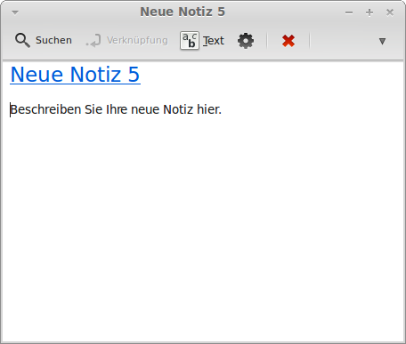
Eine neue Notiz erscheint. Indem Du den Titel änderst, veränderst Du auch ihren Namen. Du kannst in die Notiz schreiben was immer Du willst und diese schließen ohne zu speichern. Der geschriebene Inhalt wird immer über Tomboy Notizen zugänglich sein. Du kannst den Computer sogar neu starten oder herunterfahren. Deine Notiz muss niemals gespeichert werden, das geschieht automatisch während Du schreibst.
Solltest Du Dich dafür entscheiden, eine bestimmte Notiz zu löschen, kannst Du die gewünschte Notiz öffnen und den “Löschen”-Button betätigen (dieser könnte bei bestimmten Fenstergrößen verborgen sein. Du erreichst ihn über den kleinen Pfeil am rechten Rand der oberen Fensterleiste).
Wenn Du den Namen einer anderen Notiz im Text erwähnst, wird Tomboy automatisch eine Verknüpfung zu der Notiz anlegen und Du wirst in der Lage sein, die andere Notiz über diesen Link zu öffnen.
Du kannst auch verschiedene Formatoptionen innerhalb deiner Notiz anwenden und die vielen Funktionen von Tomboy Notizen nutzen (Synchronisation, Suchfunktionen, Notizen-Export als PDF/HTML etc.).

Arbeitsflächen benutzen
Ein besonderes Merkmal der meisten Linux Betriebssysteme sind die sogenannten „Arbeitsflächen“. So nennt man die Tatsache, dass Linux mehr als nur einen Desktop zur Verfügung stellt. So kann man seinen PC Alltag oft besser strukturieren. Zum Beispiel könnte eine Arbeitsfläche deinen Browser im Vollbild enthalten, die zweite deine Musikverwaltung und eine andere drei Fenster deiner Lieblingsspiele.
Arbeitsflächen sind vor allem für Anwender praktisch, die auf leistungsfähigen PCs mit viel Arbeitsspeicher zahlreiche Programme zugleich geöffnet haben und Ordnung schaffen wollen.

Apropos Arbeitsflächen: unter Windows ist es weit verbreitete Praxis, den Desktop mit Programm-Verknüpfungen und sogar Dateien voll zu pflastern. Dies ist auf Dauer weder übersichtlich noch praktisch, denn geöffnete Fenster verdecken diese Verknüpfungen leider. Zwar hat Mint Xfce dazu ein Symbol neben das Menü platziert, das auf Klick alle Fenster minimiert und den Blick auf den Desktop frei gibt. Dennoch sollte man die am häufigsten verwendeten Programmsymbole besser neben dem des Dateimanagers in die Kontrollleiste ziehen (diese ist ja immer sichtbar) und Dateien im persönlichen Ordner speichern. Linux erleichtert das „Sauberhalten“ des Desktops, indem Programm-Verknüpfungen bei der Software-Installation nicht auch dort platziert werden, sondern nur im Menü.

Windows Software in Linux verwenden
Manche Windows-Umsteiger möchten zu Beginn gerne ein paar ihrer lieb gewonnenen Windows-Anwendungen unter Linux weiter verwenden (ein verständlicher Wunsch, möchte man doch den Umlern-Aufwand häufig begrenzen). Dies ist mit Einschränkungen auch durchaus möglich, wozu es mehrere Wege gibt.
Neben dem bereits erwähnten Dual-Boot, bei dem Windows neben Linux voll funktionsfähig auf dem System verbleibt, kann man Windows auch mittels einer Software wie „Virtual Box“ auf einem simulierten PC, also quasi einem Computer im Computer, installieren und verwenden (das nennt man auch Virtualisierung). Dazu ist jedoch ein recht leistungsfähiger PC erforderlich, schließlich muss er gleich zwei Betriebssystemen zugleich seine Ressourcen zur Verfügung stellen. Ferner ist die erstmalige Einrichtung für einen Computerlaien oft nicht ganz einfach.
Eine dritte Möglichkeit ist die Verwendung von „wine“, einer Art Software-Adapter für Windows-Anwendungen. Dafür ist nicht einmal eine Windows-Lizenz erforderlich. Allerdings läuft nicht jede Windows-Software mit wine, und wenn doch, dann manchmal nicht ganz fehlerlos. Auf appdb.winehq.org kann man sich über den Grad der Verwendbarkeit eines Windowsprogrammes mit wine vorab informieren. Windows-Treiber lassen sich jedoch nicht mit wine unter Linux verwenden!
Zu guter Letzt bietet auch das plattformunabhängige Java sowie die Nutzung von Webdiensten eine Möglichkeit, die Auswahl an Software für Linux zu erweitern.
Abschließend sei gesagt, dass aus mehreren Gründen der Einsatz einer nativen Linuxanwendung auf Dauer in jedem Fall vorzuziehen ist und man sich daher durchaus die Mühe machen sollte, nach einer Alternative für Windows Programme zu suchen. Hierfür gibt es eigene Webseiten wie z.B. www.linuxrsp.ru/win-lin-soft/table-german.html in deutsch oder auch auf englisch www.linuxalt.com/.
Viele weit verbreitete Programme wie z.B. Firefox, Thunderbird, Chrome, Opera, Adobe Reader, Google Earth, Skype, VLC oder OpenOffice/LibreOffice, gibt es auch als Linux Version.

Schlussbemerkungen

Es gibt noch viel zu lernen über Linux Mint und Linux im Allgemeinen. Dieses Handbuch war nur eine Übersicht einiger Aspekte Deines Desktops, und mittlerweile solltest Du sicherer im Umgang damit sein und ein besseres Verständnis seiner Bestandteile haben. Was wirst Du als nächstes tun? Wirst Du lernen, das Terminal zu benutzen? Wirst Du andere Desktop-Umgebungen ausprobieren (KDE, Cinnamon usw.)? Es steht Dir völlig frei. Denk daran, bei Linux geht es um Spaß, und es gibt immer Menschen, die da sind, um Dir zu helfen. Lass Dir Zeit und lerne jeden Tag ein bisschen. Es gibt immer etwas Neues, egal wie viel Du bereits wissen magst.

Wir wünschen Dir viel Freude an Linux und bedanken uns dafür, dass Du dich für Linux Mint entschieden hast.

